Consignes
NOM :

PRENOM :

GROUPE :
Durée : 2h
Sans documents
Calculatrice autorisée

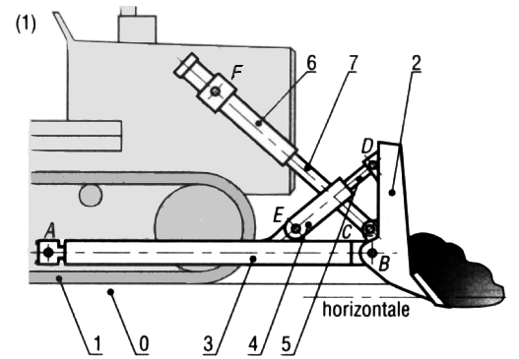
Statique graphique : Bouteur (10 points)

Description
1 – Présentation du système
Un bouteur se compose d’un châssis (1), d’une lame (2) articulée en B sur deux bras de poussée (3) eux-mêmes articulés en A sur (1).
La hauteur de la lame est réglée par deux vérins (6 + 7) et son inclinaison par deux vérins (4 + 5).

Hypothèses
Les liaisons en A, B, C, D, E et F sont des liaisons pivots dont les centres portent le même nom.
Les poids des pièces sont négligés ;
H_{0/2} schématise l’action du sol sur la lame ; cet effort est incliné de 5° par rapport à l’horizontale.
L’étude est réalisée dans le plan de symétrie de l’appareil. Hormis la lame 2 et le bâti 1 les autres pièces sont doublées, de part et d'autres de la machine. (il y a deux bras de poussée « 3 », deux vérins {4+5} et deux vérins {6+7}.

Données numériques
- H_{0/2} = 22000 daN est appliqué en H. Cet effort est incliné de 5° par rapport à l'horizontale
- Les vérins {4+5} et {6+7} ont même diamètre de tige et même diamètre de piston : d = 50 mm et D = 100 mm (d est le diamètre de tige et D le diamètre du piston)

Travail demandé
On se propose de déterminer la pression devant être délivrée par la pompe hydraulique qui alimente les vérins.
La démarche est la suivante : dans un premier temps on détermine à l’aide de la statique (graphique) les efforts que les vérins doivent fournir puis, dans un second temps, on calcule les pressions nécessaires connaissant les dimensions des vérins (avec , etc…).

Utiliser graphiquement le PFS sur les documents réponse joint pour résoudre le problème posé en effectuant le bilan des actions mécaniques extérieures au système isolé, et au besoin en employant le principe des actions mutuelles pour reprendre un résultat précédent.

Pour chaque solide isolé un tableau vous est donné pour vous aider à faire le bilan des actions mécaniques extérieures. Les trois lignes des tableaux ne sont pas toujours nécessaires, laisser vide les lignes inutiles. Préciser par des flèches les sens des forces trouvées.
- Isoler 6 +7– En déduire des informations sur (/1)
FORCE | Point | direction | sens | intensité (daN)
F(1→{6+7}) | F | FC | Haut gauche | 6560 (3280)
F(1→{6+7}) | C | FC | Bas droite | 6560 (3280)
- Isoler 2+3+4+5 – En déduire et (/2)
FORCE | Point | direction | sens | intensité (daN)
F(terre→{2+3+4+5}) | H | 5° % horizontale | Vers la gauche | 22000 (11000)
F(7→{2+3+4+5}) | C | FC | Haut gauche | 6560 (3280)
F(1→{2+3+4+5}) | A | AI (I : intersection FH FC) | Vers la droite | 27050 (13525)
- Isoler {4+5} – En déduire des informations sur (/1)
FORCE | Point | direction | sens | intensité (daN)
F(3→{4+5}) | E | DE | D vers E | 14280 (7140)
F(2→{4+5}) | D | DE | E vers D | 14280 (7140)
- Isoler 3 – En déduire et . (/2)
FORCE | Point | direction | sens | intensité (daN)
F({4+5}→3) | E | DE | E vers D | 14280 (7140)
F(1→3) | A | AI | A vers I | 27050 (13525)
F(2→3) | B | De BJ (J : intersection DF AI) | B vers J (vers la Droite | 38410 (19205)

- Synthétiser vos résultats : (/2 : 0,5 /. Q + 0,5 si 3 justes)
  - Quelle est la force exercée par la lame « 2 » sur un bras de poussée « 3 » 38410 (19205) daN
  - Quelle est la force exercée par la lame « 2 » sur un vérin {6+7} ? 6560 (3280) daN Ce vérin travaille il en tirant ou en poussant ?
  - Quelle est la force exercée par le bras de poussée « 3 » sur le vérin {4+5}. 14280 (7140) daN. Ce vérin travaille il en tirant ou en poussant ?
- A partir des résultats précédents et des données du problème calculer la pression induite dans le vérins{6-7} par les efforts qui lui sont appliqués. Le résultat sera exprimé en bar (rappel : 1 bar = 10⁵ Pa = 1 daN/cm².
P = 111 bar (resp 55 bar) (/1)
- A partir des résultats précédents et des données du problème calculer la pression induite dans le vérins{6-7} par les efforts qui lui sont appliqués. Le résultat sera exprimé en bar
P = 242 bar (resp 121 bar) (/1)
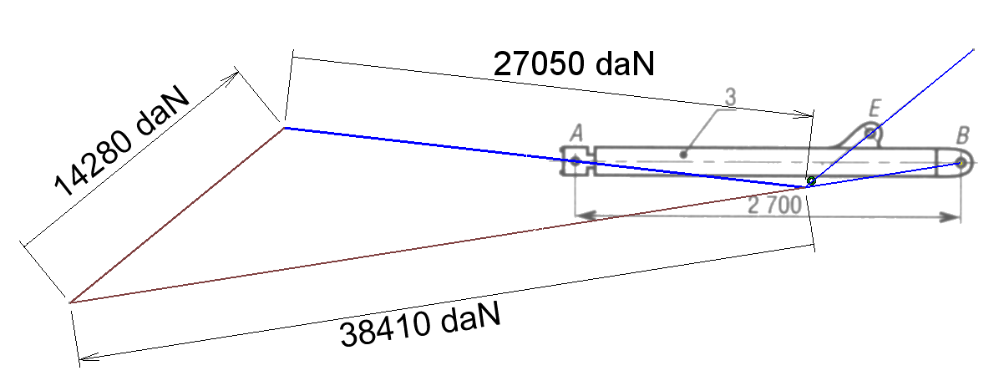
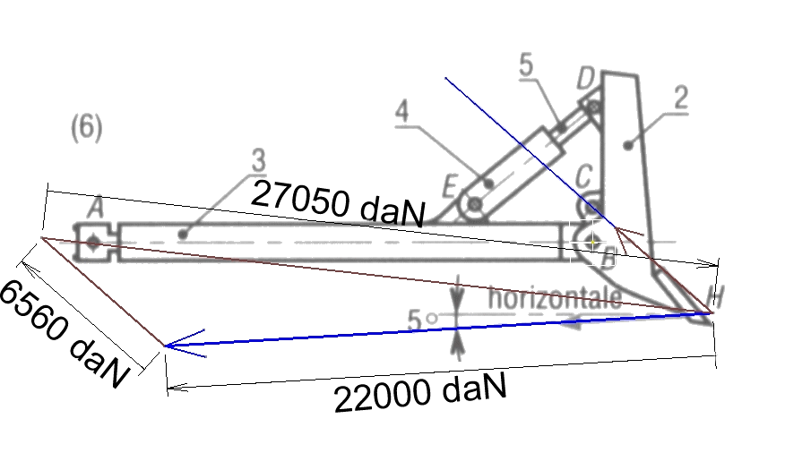
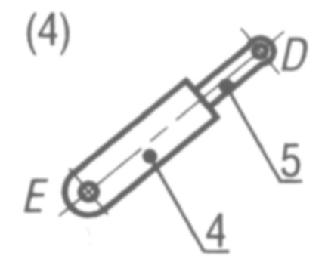
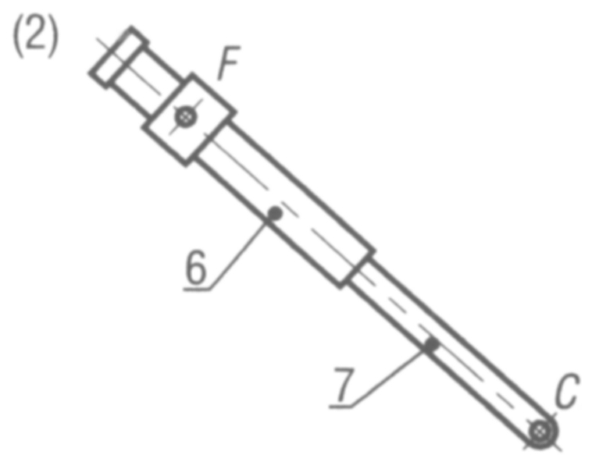

Statique analytique : Grue d'atelier (10 points)

Présentation
Une grue d’atelier, utilisée pour divers travaux de maintenance, se compose d’une flèche réglable (2+3) articulé et A sur un bâti 1 monté sur deux paires de roues 8 et 9. La charge à soulever est accrochée en E à un crochet 6 articulé en D sur 3.
L’effort de levage est fourni par un vérin hydraulique (4+5) articulé en B sur 2 et en C sur 1.

Hypothèses
Les liaisons en A, B, C, D,I et J sont des liaisons pivots dont les centres portent le même nom.
L’étude est réalisée dans le plan de symétrie de l’appareil. schématise le poids de la charge et le poids de l’appareil.
L'accélération de la pesanteur sera prise égale à 10 m/s²
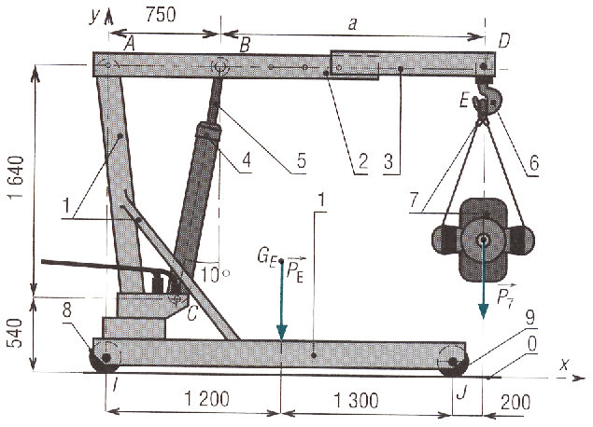

Questions
- En appliquant le PFS à l'ensemble, déterminer en fonction de a, P₇ et P_{E} les forces exercées par les roues en I et J. (/2)
BAME : -P_{E} connue en G_{E} ; -P₇ connue en D ; Réaction en I et réaction en J
2 inconnues, somme des forces nulles sur , le système peut être résolu.
Centre des moments en I
(N·mm) soit (N)
soit (N)
- Sachant que la force exercée par le corps du vérin {4} sur la tige du vérin {5} a pour norme « F_{V} », déterminer l'effort en B que 5 exerce sur 2, en fonction de F_{V}, et en projection dans la base {x,y,z}. (/2)

- En appliquant le PFS sur {2+3} déterminer F_{V} et la force , en fonction de a, P₇ et P_{E} (/3)
BAME :
Force connue en D : P₇ suivant
Force connue en G_{E} (hypothèse simplificatrice) P_{E} suivant (pour l'enlever écrire que PE=0
Force inconnue en B : 1 inconnue
Force inconnue en A
3 équations dans le plan, 3 inconnues dont 2 en A système isostatique, résolution PFS centre des moments en A
moment en A de P₇ : (N·mm)
moment en A de P₇ : (N·mm)
Moments en A de Fv : (N·mm)
soit (N)
soit (N)
(N)
soit (N)
- Application numérique (/3 : 0,5/ reponse)
  - la masse de 7 est de 400 kg
  - la masse de la grue est de 300 kg
  - la distance a est, pour ce cas d'étude, de 1950 mm
  - calculer numériquement la valeur de F_{V}, le vecteur et sa norme, ainsi que les deux forces en I et J que le sol exerce sur la grue.
F_{V}=19496 N. Si Pe n'est pas comptée : F_{V}=14622 N
A_{X}=-3385,48 N Si Pe n'est pas comptée A_{X}=-2539,11 N
A_{Y}=-12200 N Si Pe n'est pas comptée A_{Y}=-10400 N
= 12661,02 N Si Pe n'est pas comptée = 10705,47 N
I_{Y} =5760 N
J_{Y} = 1240 N
- A partir des résultats précédents, et sachant que la pompe hydraulique manuelle peut délivrer au maximum une pression de 100 bar, calculer le diamètre de vérin nécessaire pour ce levage. (/1)
ce qui donne : . Sachant que 1bar = 1daN/cm² nous obtenons
= 4,98 cm soit un diamètre de vérin de 50 mm minimum. (si Pe n'est pas comptée 4,31 cm soit un vérin de diamètre 44 mm environ

